
ДЕПАРТАМЕНТ ОБРАЗОВАНИЯ И НАУКИ
ГОРОДА МОСКВЫ
Государственное бюджетное профессиональное
образовательное учреждение города Москвы
«Колледж малого бизнеса № 4»
(ГБПОУ КМБ № 4)

Нормализация баз данных
Лабораторная 2

Специальность: 09.02.07 Информационные системы и программирование
Форма обучения: очная
Студент(ка): Перепёлкина Анфиса Александровна
Группа: ИПО-21.24
Руководитель: Рыбаков Александр Сергеевич

Отчётная работа защищена с оценкой «___» __________________

Москва, 2026 г.

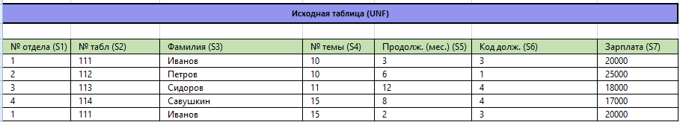Ненормализованная (нулевая) форма (UNF)

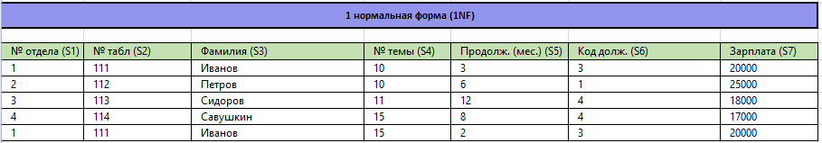Первая нормальная форма (1NF)

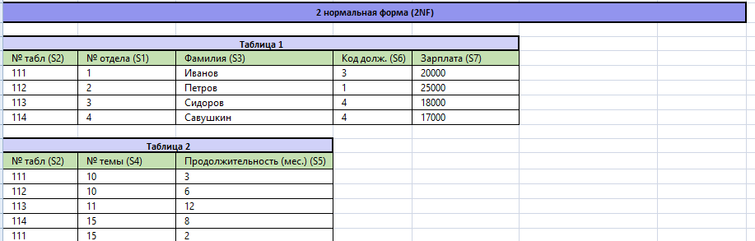Вторая нормальная форма (2NF)

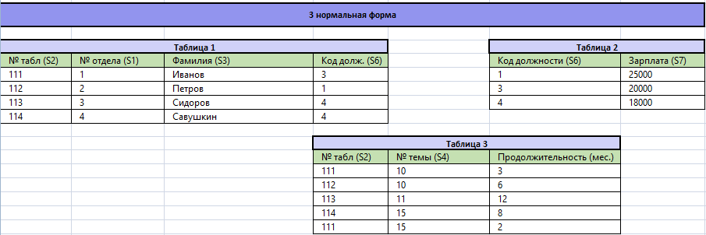Третья нормальная форма (3NF)

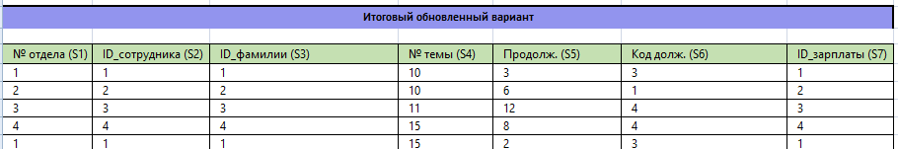ИТОГОВАЯ ОБНОВЛЕННАЯ ТАБЛИЦА

